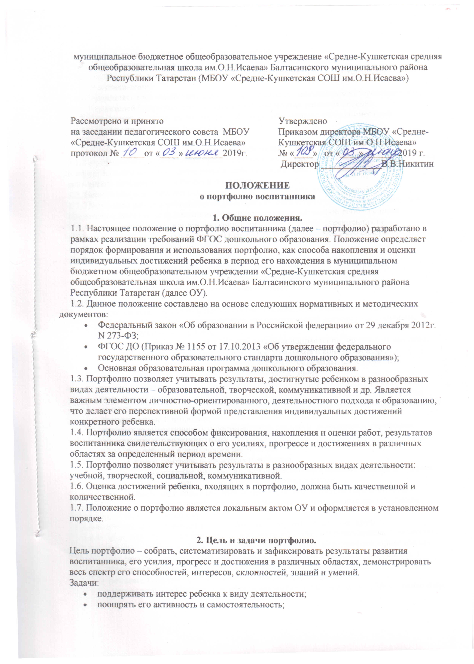

- формировать навыки учебной деятельности;
- содействовать индивидуализации образования дошкольника;
- закладывать дополнительные предпосылки и возможности для успешной социализации;
- укреплять взаимодействие с семьей воспитанника, повышать заинтересованность родителей (законных представителей) в результатах развития ребенка;
- увеличить активность родителей (законных представителей) в совместной педагогической деятельности с ОУ.

3. Порядок формирования портфолио.
3.1. Портфолио воспитанника ОУ является одной из составляющих «портрета» выпускника и играет важную роль при зачислении ребенка в 1 класс начальной школы для определения вектора его дальнейшего развития и обучения.
3.2. Период сбора портфолио 1-3 года (средняя - подготовительная группы).
3.3. Портфолио ребенка собирается педагогами ОУ совместно с родителями (законными представителями) по результатам информационно-разъяснительной работы с ними.
3.4. Ответственность за организацию формирования портфолио дошкольника и систематическое знакомство родителей (законных представителей) с его содержанием возлагается на педагогов группы.
Дошкольник:
- участвует в формировании портфолио, выбирает те или иные материалы;
- самостоятельно вступает в контакт с консультантами;
- представляет себя во всей уникальности своих возможностей, достижений.
Воспитатель:
- является консультантом и помощником, в основе деятельности которого – сотрудничество, направление поиска, просветительская деятельность, обучение основам ведения портфолио;
- является организатором деятельности в данном направлении; организует выставки, презентации портфолио, информирует дошкольников о конкурсах и др.;
- способствует вовлечению дошкольников в различные виды деятельности;
- отслеживает индивидуальное развитие воспитанников;
- является ответственным за внедрение в образовательный процесс в рамках своих полномочий и детского коллектива современного метода оценивания портфолио;
- ведет дневник наблюдений, фиксирует наблюдения по внедрению в образовательный процесс метода портфолио;
- отвечает за объективность и достоверность сведений, заносимых в портфолио.
Родители (законные представители):
- помогают ребенку в заполнении портфолио;
- осуществляют контроль исполнения портфолио.
4. Структура, содержание портфолио, механизм его оформления и использования.
4.1. Портфолио должно соответствовать определенной структуре:
1 блок: Титульный лист. Фамилия, имя, отчество, полное название образовательного учреждения, год заведения портфолио. Оформляется педагогом, родителем (законным представителем) совместно с ребенком.
2 блок: Моя семья. Включает в себя странички о ребенке, его семье, друзьях.
3 блок: Мой мир. Включает рисунки, фотографии, коллажи, сопровождаемые подписями и комментариями, подборки открыток, буклетов, программок с мероприятий, проведённых совместно с родителями (выставка, театр, зоопарк, цирк, музей, поход, поездка и т.д. )
4 блок. Мои достижения. Включает в себя:
-дипломы, награды, удостоверения об участии в конкурсах и пр.;
- отзывы педагогов, родителей, руководителя ОУ, благодарности ребенку, семье и пр.;
Дошкольники и воспитатели имеют право (по своему усмотрению) включать в портфолио дополнительные разделы, материалы, элементы оформления и т. п., отражающие его индивидуальность и значимость.
4.2. Разделы портфолио систематически пополняются материалами.
4.3. Портфолио используется для составления индивидуальной образовательной траектории развития ребенка, при приеме ребенка в 1 класс начальной школы и в других случаях.
4.4. Материалы для портфолио воспитанника собираются педагогами совместно с воспитанниками и их родителями (законными представителями) по результатам информационно-разъяснительной работы с ними.
4.5. Для того чтобы пошагово проследить процесс преодоления воспитанниками затруднений, в портфолио помещаются работы воспитанника с повторяющимися заданиями, которые выполнены одним и тем же ребенком в разные периоды предшкольной подготовки.
4.6. Портфолио воспитанника должно быть красочным и ярким. Ребенок должен принимать участие в выборе красочной и нарядной папки для портфолио воспитанника.
4.7. Портфолио хранится в образовательном учреждении в течение всего времени пребывания ребенка в нем. При переводе ребенка в другое образовательное учреждение портфолио выдается на руки родителям (законным представителям) вместе с медицинской картой ребенка.

